Отчёт по проведению мероприятий
по направлению «Акселерация инноваций», включённых в программу
Года умных технологий и креативных индустрий
в Ульяновской области в 2018 году
(отчёт за 2018 год)

В рамках реализации Года умных технологий и креативных индустрий
в Ульяновской области по направлению «Акселерация инноваций»
на протяжении всего 2018 года проводились мероприятия, направленные
на развитие инновационного потенциала региона.
15 января 2018 года состоялось заседание президиума Совета по реформам и приоритетным проектам при Губернаторе Ульяновской области по рассмотрению реализации Национальной технологической инициативы на территории региона. Представлены отчетная информация, инструменты поддержки НТИ и планы на 2018 год.
06 февраля 2018 год организованы и проведены информационные экскурсии на объекты ядерно-инновационного кластера (Государственный научный центр — Научно-исследовательский институт атомных реакторов, далее - ГНЦ НИИАР) для членов делегации московских учителей, прибывающих в г. Димитровград Ульяновской области с целью обмена образовательными инновациями, развития сетевого сотрудничества и повышения эффективности управленческих практик.
С февраля по сентябрь 2018 года в регионе проходил приём заявок на участие в конкурсе «УМНИК» Фонда содействия инновациям. Ключевая цель программы «УМНИК» - поддержка коммерчески ориентированных научно-технических проектов молодых исследователей. Основные критерии отбора – научно-техническая новизна проекта, его конкурентоспособность, актуальность, а также перспективы коммерциализации. Программа «УМНИК» направлена на поддержку коммерчески ориентированных научно-технических проектов молодых исследователей от 18 до 30 лет. Талантливая молодежь реализует свои идеи создания новых продуктов, IT-решений и технологий до уровня прототипа.
02 ноября 2018 года в Ульяновском государственном университете прошло финальное мероприятие в рамках программы УМНИК Фонда содействия развитию малых форм предприятий в научно-технической сфере.
На участие в программе УМНИК в Ульяновской области было подано более 100 заявок по шести направлениям программы: цифровые технологии, медицина и технологии здоровьесбережения, новые материалы и химические технологии, новые приборы и интеллектуальные производственные технологии, биотехнологии, ресурсосберегающая энергетика. По итогам полуфиналов и внешней научно-технической экспертизы 39 финалистов получили возможность представить свои инновационные разработки на финальном мероприятии. По результатам финального отбора экспертное жюри определило 11 проектов, которые будут рекомендованы Фонду содействия для финансирования в размере 500 тыс. рублей на два года.
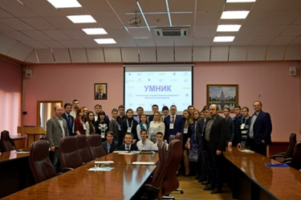

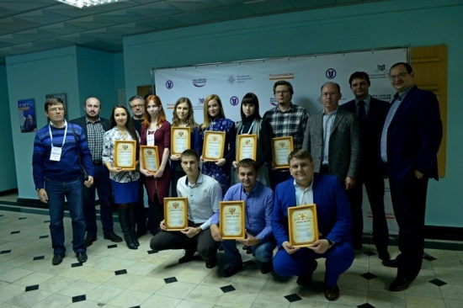

08 февраля 2018 года состоялась встреча с представителей АНО ДО «Центр кластерного развития Ульяновской области» с представителями
ООО «Сенс» по вопросу организации «Железного Хакатона». Подана заявка на получение дополнительного финансирования из бюджетных источников на организацию образовательных мероприятий в рамках реализации направления «Кружковое движение».
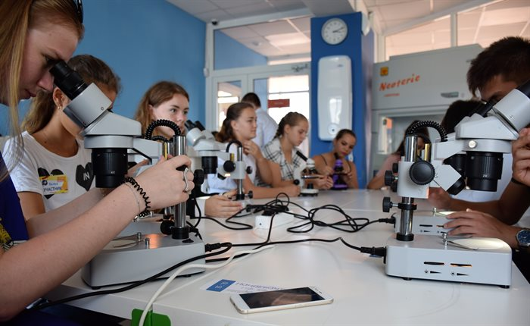
17 февраля 2018 года АНО «Центр кластерного развития Ульяновской области» проведены переговоры со специалистами Олимпиады НТИ по PR (г.Москва) с целью распространения информации о Железном Хардатоне. Проведена отчетная сессия направления HI-TECH «Танкоботы».
14 марта 2018 года состоялось торжественное открытие административно-лабораторного корпуса второй очереди Ульяновского нанотехнологического центра (далее – наноцентр). В мероприятии приняли участие более 150 человек. В рамках открытия на площадке наноцентра были проведены мастер-классы детского технопарка «Кванториум», презентация российско-китайского молодежного инкубатора, состоялось заседание Совета молодых учёных Ульяновской области, награждение победителей XVIII Всероссийского конкурса «Инженер года – 2017».

30 марта 2018 года АНО ДО «Центр кластерного развития Ульяновской области» проведены переговоры с лидером проекта Ю.Молодых по вопросам организации школы проектов НТИ на территории региона.
В апреле 2018 года АНО «Центр развития ядерно-инновационного кластера г. Димитровграда Ульяновской области» проведены информационные экскурсии на объекты ядерно-инновационного кластера (Государственный научный центр — Научно-исследовательский институт атомных реакторов, далее - ГНЦ НИИАР) для учителей и медицинских работников Ульяновской области. Ознакомление с деятельностью предприятий атомной отрасли с целью расширения компетенций.
19 мая 2018 года АНО «Центр развития ядерно-инновационного кластера г. Димитровграда Ульяновской области» организована и проведена интеллектуальная игра «Что? Где? Когда?» для школьников старших классов. Мероприятие проводилось в рамках проекта «Навстречу Будущему».
В мае 2018 года проведена стратегическая сессия ядерно-инновационного кластера г. Димитровграда Ульяновской области. Мероприятие состоялось на площадке НКЦ им. Е.П. Славского. Участниками стратегической сессии стали более 50 представителей из 32 организаций резидентов кластера.
26 июня 2018 года на площадке пространства коллективной работы «Точка кипения» состоялась стратегическая сессия НТИ – «День РВК на родине технологических революционеров». Участие в деловой программе приняли представители федерального оператора НТИ – Российской Венчурной Компании, регионального научного и бизнес-сообщества. В рамках мероприятия обсуждались вопросы федеральной повестки НТИ и поддержка инновационных проектов компаний в регионе.
В июне 2018 года в г. Димитровграде Ульяновской области прошла региональная web-конференция «Родительский час. Профессиональная ориентация». Слушателями стали более 70 педагогов, старшеклассников, а также родители учеников школ Ульяновской области. Будущие выпускники региональных школ и их родители познакомились с деятельностью предприятий атомной отрасли России, высшими учебными заведениями, готовящими специалистов для таких предприятий. Основная цель конференции - формирование условий для самоопределения учащихся общеобразовательных учреждений Ульяновской области в выборе будущей профессии.
07 июля 2018 года в г. Ульяновске прошли праздничные мероприятия, посвящённые 145-летию Владимирского сада – одного из старейших городских парков. Информационный центр по атомной энергии (ИЦАЭ) г. Ульяновска и Музей занимательных наук Эйнштейна организовали на празднике площадку «Наука на траве». Благодаря программе «АЭС на ладони», посетители познакомились с «дополненной реальностью», а VR-очки позволили понять, как устроена АЭС. Самый большой интерес вызвали у детей головоломки «Умного стола», за решение которых они получали призы и сувениры от ИЦАЭ. Всего в парке было организовано около 15 различных тематических площадок.
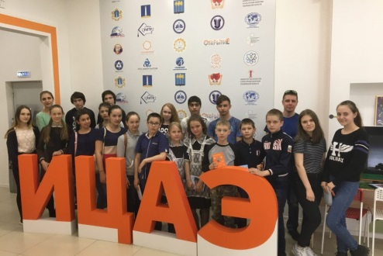
19-21 сентября 2018 года проходил VII Международный молодежный инновационный форум (далее – Форум), который собрал участников из 20 стран мира: молодых инноваторов, представителей бизнеса и власти. Мероприятие поддерживает Национальную технологическую инициативу и проводится в рамках Года умных технологий и креативных индустрий, объявленного в Ульяновской области.
19 сентября 2018 года в рамках Форума на площадке УлГТУ состоялся Молодежный робототехнический фестиваль «УлРОБОФЕСТ» Главные задачи: популяризация научно-технического творчества и робототехники среди школьников, развитие творческого интереса в области информационных и компьютерных технологий, приобретение участниками навыков работы с робототехническими конструкторами, навыков программирования.
19 сентября 2018 года в рамках Форума Губернатор Сергей Морозов отметил почетными грамотами и благодарственными письмами лучших работников отрасли, внесших вклад в развитие сферы информационных технологий. Они также стали одними из первых участников ИТ-диктанта. Всего в мероприятии приняли участие порядка ста ульяновских учителей информатики, учеников ИТ-лицея при УлГТУ, студентов профильных специальностей.
20-21 сентября 2018 года в рамках Форума состоялся «Weekend технологического предпринимательства на Волге». Девиз мероприятия – «От идеи к стартапу!». Мероприятия, запланированные в программе, посвящены обсуждению и обмену опытом создания и внедрения инноваций в бизнес. Всего в мероприятиях приняли участие около 500 человек из вузов Ульяновска, Казани, Самары, Уфы, Чебоксар, Саранска. Weekend состоял из трех блоков – образовательная часть (серия мастер-классов и лекций для студентов), менторская гостиная и деловая игра («Мое инновационное предприятие», командами-победителями стали: 1 место – УлГТУ; 2 место - сборная команда УлГТУ, УлГПУ и АНОО ВО Чебоксарский кооперативный институт (филиал) Российского университета кооперации; 3 место – УлГТУ).
8 октября 2018 года ИЦАЭ совместно с Министерством образования и науки провел региональный День школьника. Во дворце культуры «Губернаторский» работали 12 интерактивных площадок. ИЦАЭ представил свою площадку с интерактивными играми. Все желающие смогли узнать строение электростанции благодаря программе «АЭС на ладони», ощутили себя космонавтом с помощью VR-очков, и получили призы сети ИЦАЭ за выполненные задания.
11 октября 2018 года ИЦАЭ запустил благотворительный проект «Атом добра», созданный для популяризации атомной отрасли, инновационных технологий и технического образования среди воспитанников детских домов, лишённых возможности с друзьями или родителями посещать ИЦАЭ. Первая акция в рамках проекта прошла в Ивановском детском доме. Программа «АЭС на ладони» позволила представить строение атомной электростанции и механизм её работы. Дети узнали об альтернативных источниках энергии и возможности их использования в повседневной жизни, провели опыт с измерением мощности макета ветряка с помощью мультиметра, поиграли в командные игры «Атомные дилеммы» и «Хронограф». Все участники встречи получили сувениры от ИЦАЭ. ИЦАЭ планирует в рамках акции «Атом добра» ежемесячно посещать детские дома Ульяновска и Ульяновской области.
В октябре АНО ДО «Центр кластерного развития Ульяновской области» совместно с представителями Министерства образования и науки Ульяновской области в октябре 2018 года распространена информация об олимпиаде НТИ 2018/19 годов среди представителей организаций дополнительного образования, в том числе среди участников рабочей группы «Кружковое движение». АНО ДО «Центр кластерного развития Ульяновской области» активно привлекает учащихся 8-11 классов к участию в Олимпиаде «Технологическое предпринимательство», организатором которой является Ассоциация инновационных регионов России.
15-17 октября 2018 г. – участие делегации Ульяновской области в ежегодном форуме, посвящённом новым технологиям и перспективам международной кооперации в области инноваций «Открытые инновации» в г. Москве. По итогам участия в Форуме АНО ДО «Центр кластерного развития Ульяновской области» определены формы дальнейшего сотрудничества по направления НТИ, в том числе направлению «Кружковое движение», а также о сотрудничестве в сфере развития нового рынка НТИ EduNet.
По итогам конкурсного отбора в октябре 2018 года АНО ДО «Центр кластерного развития Ульяновской области» вошел в Ассоциацию участников технологических кружков, которая в свою очередь признана инфраструктурным центром НТИ.
20 октября 2018 года АНО «Центр развития ядерно-инновационного кластера г. Димитровграда Ульяновской области» организован научный квест в г. Димитровграде «Ночь науки», региональный
этап IV Всероссийского синхронного чемпионата «Что? Где? Когда?» среди предприятий атомной отрасли. В онлайн-формате встретились 112 команд, которые боролись за право выйти в финал. В региональном этапе участвовала команда сотрудников Научного исследовательского института атомных реакторов (НИИАР) под названием Brainstorm.
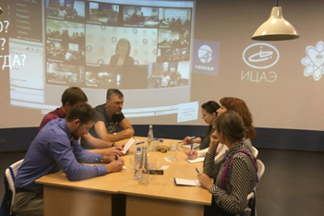
В октябре 2018 года продолжила работу выездная команда «Кванториума». Интерактивные образовательные площадки «Урок с Кванториумом» в период с 1 октября по 31 октября 2018 г. прошли в следующих муниципальных образованиях: МБОУ «СШ № 1 р.п.Мулловка» Мелекесского района (4 октября); МБОУ СОШ №1 МО «Барышский район» (11 октября); МОУ ДО «Радищевский ЦДТ» (18 октября). Участие в мероприятии приняли более 180 обучающихся, они познакомились с основами управления беспилотными летательными аппаратами, робототехники, астрономии, программирования и промышленного дизайна.
В октябре проведены более 10 экскурсий, где школьники познакомились с деятельностью «Кванториума», а также реализовали свои мини-проекты. Проведена экскурсия по территории станкостроительного завода DMG MORI в рамках 2-го Ульяновского технологического симпозиума; в экскурсии приняло участие более 60 человек.
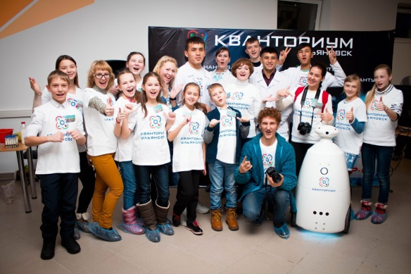
27 октября 2018 года ИЦАЭ совместно с Научно-исследовательским институтом атомных реакторов (НИИАР) и АНО «Центр развития ядерного инновационного кластера города Димитровграда» организовали для детей сотрудников НИИАРа мероприятие в формате научного квеста в Научно–культурном центре имени Е.П. Славского. Участники прошли научно-познавательные интерактивные площадки. На каждой из них для детей и их родителей были представлены опыты и эксперименты, логические задачи и VR-активности, связанные с атомной отраслью. Завершился квест вручением победителям призов от организаторов и парнёров мероприятия.
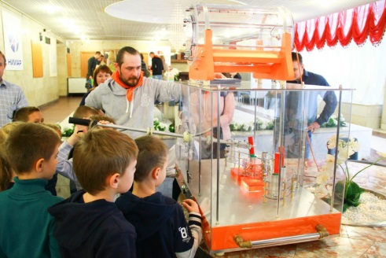
В рамках проведения очных мероприятий (хакатона) по подготовке команд – участников Ульяновской области в ноябре 2018 года завершится первый отборочный этап Олимпиады НТИ. После подведения итогов будет сформирован пофамильный перечень учащихся 8-11 классов, прошедших во второй тур. Для участников второго тура будет проведена командообразующее мероприятие. После формирования команд, определения тематик будущих проектов будет. Формирован отдельный перечень Мероприятий по подготовке участников ко второму этапу Олимпиады НТИ 2018/2019 годы. По итогам второго отборочного этапа Олимпиады НТИ 2018/19гг, который завершится 12 января 2019 года, будет определена тематика Хакатона по подготовке участников Олимпиады к заключительному этапу.
7 ноября 2018 года состоялось заседание экспертной группы в рамках проведения областного конкурса «Инженер года». В состав экспертной группы вошли специалисты научных, научно-образовательных, научно-производственных организаций в соответствии с номинациями конкурса.
9-10 ноября 2018 года в Ульяновске состоялась Всероссийская научно-практическая конференция с международным участием «Nexus Medicus-2018: современные подходы к вопросам реабилитации». С докладами выступили ведущие ученые из России, США, Италии. В конференции приняли участие ведущие реабилитологи, представители медицинских вузов и опорных университетов.
Основные научные направления конференции:
- Организация системы медицинской реабилитации. Зарубежный и отечественный опыт.
- Актуальные вопросы постинсультной реабилитации.
- Современные технологии в диагностике и реабилитации при заболеваниях периферической нервной системы и нервно-мышечной патологии.
- Диагностические алгоритмы при остром инсульте и реабилитация постинсультных больных.
- Диагностика, профилактика и лечение артериальных и венозных тромбозов, вопросы реабилитации.
- Современные походы к ранней диагностике, лечению и реабилитации при когнитивных расстройствах.
- Принципы работы мультидисциплинарной реабилитационной бригады.
- Фармакотерапия в реабилитационном процессе.
Проведены круглые столы «Принципы организации оказания реабилитационной помощи в России» и «Подготовка специалистов для мультидисциплинарной реабилитационной бригады», где обсуждались вопросы организации реабилитационной службы. Состоялся уникальный мастер-класс от ведущих специалистов в области медицинской реабилитации «Позиционирование пациентов с очаговым поражением головного мозга».
Организована выставочная экспозиция, представляющая достижения в сфере фармакологии, современное реабилитационное оборудование для оснащения центров реабилитации и санаторно-курортных комплексов.
В программу включен конкурс научно-исследовательских работ по тематике конференции среди студентов медицинских вузов и молодых ученых. Победители получили дипломы и награды, а авторы лучших работ -возможность представить свои труды на научной сессии.
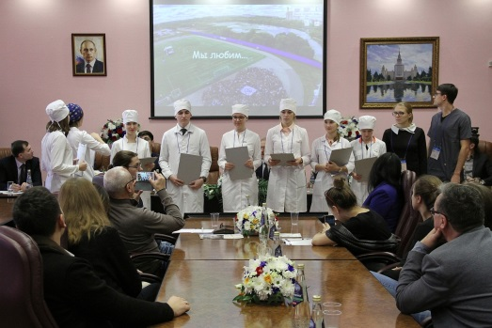

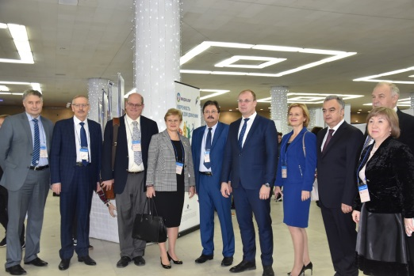

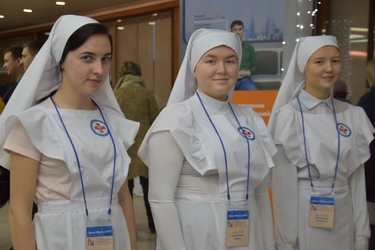
22 ноября 2018 года состоялось заседание комиссии по проведению областного конкурса «Лучшее изобретение», «Лучшее рационализаторское предложение», проводимой в рамках регионального этапа Всероссийского конкурса «Премия Всероссийского общества изобретателей и рационализаторов», где принято решение о победителях и финалистах конкурса.
26 ноября 2018 года организовано и проведено расширенное заседание рабочей группы по направлению «Акселерация инноваций». Участники: представители Министерства развития конкуренции и экономики Ульяновской области, ядерно-инновационного кластера города Димитровграда Ульяновской области, высших учебных заведений региона, центров молодежного инновационного творчества, Информационного центра по атомной энергии в г. Ульяновске. Обсуждение вопроса о реализации мероприятий, проведённых в рамках Года умных технологий и креативных индустрий в Ульяновской области по направлению «Акселерация инноваций» (Протокол расширенного заседания рабочей группы по направлению «Акселерация инноваций» от 26.11.2018 № 23, Министерство развития конкуренции и экономики Ульяновской области).
04 декабря 2018 года в рамках X бизнес-форума «Деловой климат в России» состоялось чествование победителей и участников ежегодного областного конкурса «Инженер года» (далее – Конкурс).
Конкурс традиционно проводится Правительством региона совместно с Областным домом техники уже в 14-ый раз. Основной целью конкурса является выявление лучших инженеров региона и популяризация инженерного искусства.
Конкурс проводится по двум направлениям «Профессиональные инженеры» (для участников конкурса, имеющих стаж работы на инженерных должностях не менее 5 лет) и «Инженерное искусство молодых» (для специалистов до 30 лет включительно) по 19 номинациям.
Самыми популярными номинации остаются «Радиотехника, электроника, связь. Информатика, информационные сети, вычислительная техника. Приборостроение и диагностика», «Техника военного и специального назначения», «Атомная энергетика. Электроэнергетика. Теплоэнергетика».
Растёт и профессиональный уровень участников. Так среди участников конкурса 11 кандидатов наук, 9 – закончили аспирантуру и готовятся к защите кандидатской диссертации.
По итогам конкурса 27 инженеров признаны победителями, среди них 12 – профессионалов, 15 – молодые специалисты.
В соответствии с положением конкурса материалы победителей направлены на Всероссийский конкурс «Инженер года-2018», который по масштабу, задачам и охвату различных сфер инженерной, исследовательской и научно-педагогической деятельности, а также по числу участников на всех этапах проведения конкурса стал крупнейшим социальным проектом, реализуемым в России с целью выявления и распространения передового опыта и достижений инженерных кадров, лучших в своей сфере деятельности.
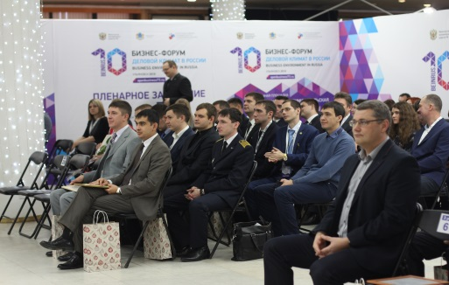

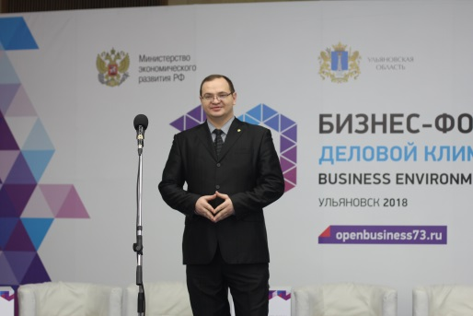

06 декабря 2018 года состоялось официальное торжественное открытие ЦМИТ «Инженерная мастерская» с участием Председателя Правительства Ульяновской области А.А.Смекалина, представителей Министерства развития конкуренции и экономики Ульяновской области, руководства общеобразовательных учреждений г.Ульяновска.
Цель создания ЦМИТ «Инженерная мастерская» – обеспечение благоприятных условий для детей, молодёжи и субъектов малого и среднего предпринимательства в целях их развития в научно-технической, инновационной и производственной сферах, путём создания материально-технической, экономической, информационной базы.
В настоящее время регулярные занятия, интенсивы и мастер-классы по электронике, конструированию, робототехнике охватывают аудиторию в возрасте от 4 до 18 лет. Каждый семестр на курсах в Инженерке занимается более 220 детей. Проектный подход, широко применяемый в «Инженерке», позволяет детям не только получить теоретические знания, но и навыки создания всевозможных устройств, от простого фонарика до рабочей модели «Умного дома».
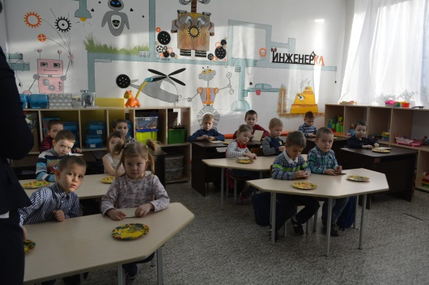

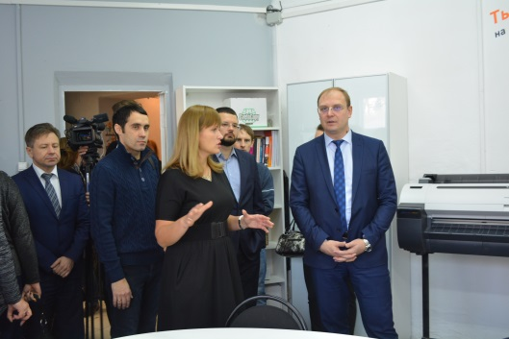

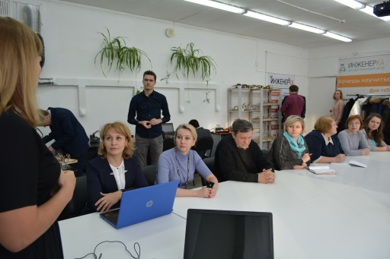

В 2018 году АНО «Центр развития ядерно-инновационного кластера г.Димитровграда Ульяновской области» организовала экскурсии на предприятия атомной отрасли г. Димитровграда для 170 медицинских работников, учителей и учеников с разных районов области. Проект предусматривал посещение крупнейшего в России объекта в сфере здравоохранения ФВЦМР ФМБА России, музей и реакторную площадку БОР-60 - АО «ГНЦ НИИАР», посещение информационного центра ядерно-инновационного кластера, где посетители смогли познакомиться
с передовыми технологиями и разработками кластера, заслушать доклады об основных проектах, посмотреть научно-познавательные фильмы про ядерную медицину и ядерные технологии.
